花枝处处争妍媚，不负暖阳不负春
——宁德一中2022年市级课题开题论证会召开
春日春风动，春江春水流。在阳光明媚的春日里，宁德一中于行政楼七楼会议室举行了2022年宁德市“十四五”（第二期）基础教育科研立项课题开题论证会。本次论证会共有两个课题组参加，分别是《“四史”资源在高中思政课教学中的有效应用的实践研究》和《面向高中信息技术的SPOC混合式教学模式研究 》。参加本次会议的人员有：宁德市进修学院规划办陈善松主任、宁德一中阮爱平副校长、教研室李晖主任、杨恩彬副主任、张海容副主任和两个课题组所有成员。
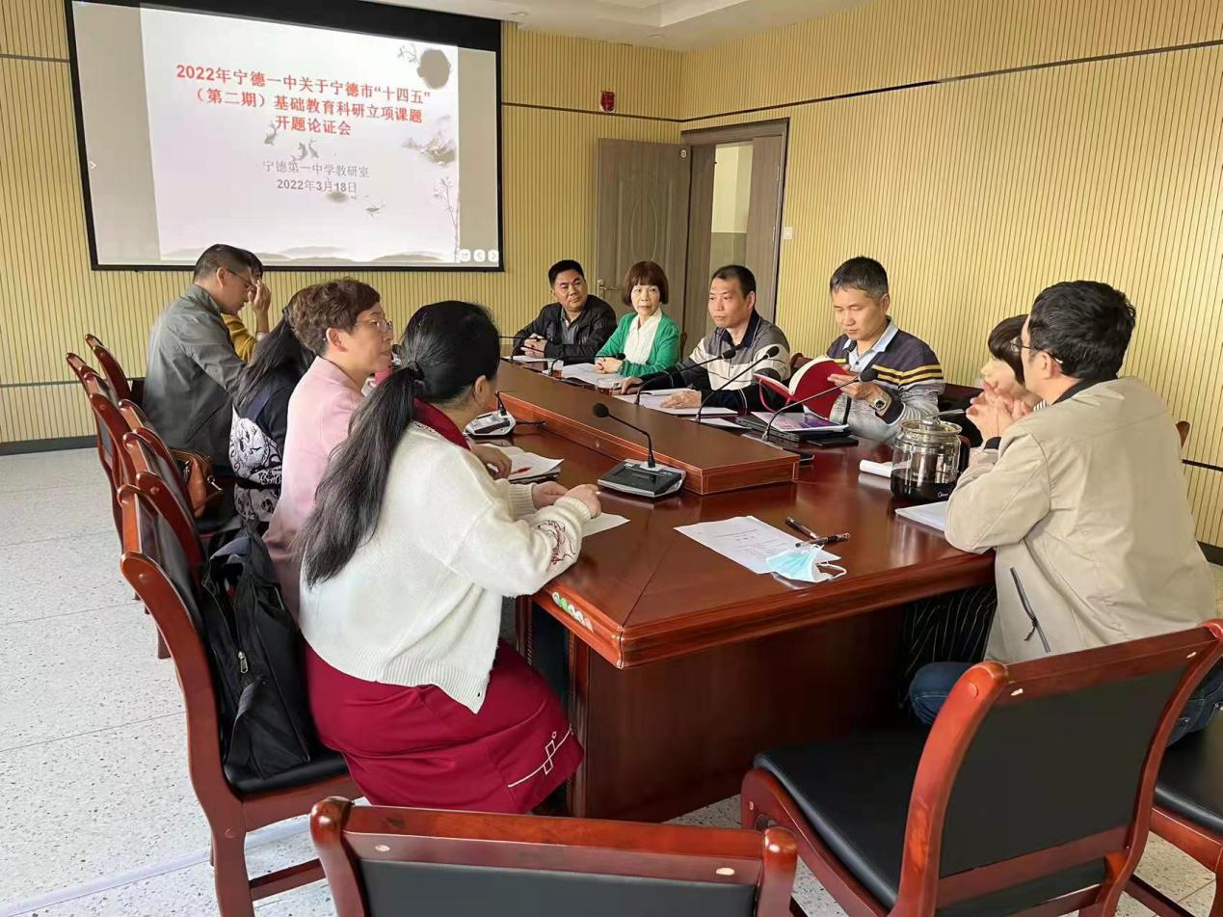
阮爱平副校长致欢迎辞，欢迎专家莅临指导，并希望课题组成员认真聆听专家的宝贵意见，推进课题深入研究。
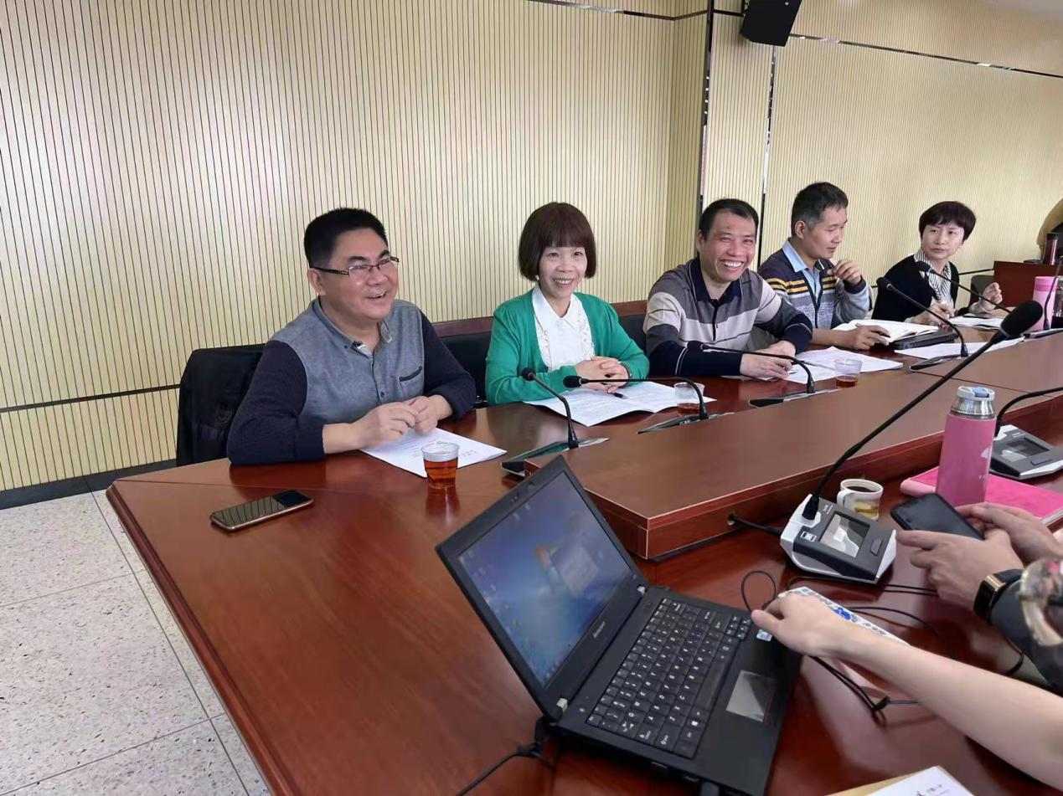
接着，由宁德市进修学院规划办陈善松主任分别宣读了两项课题的立项通知书。
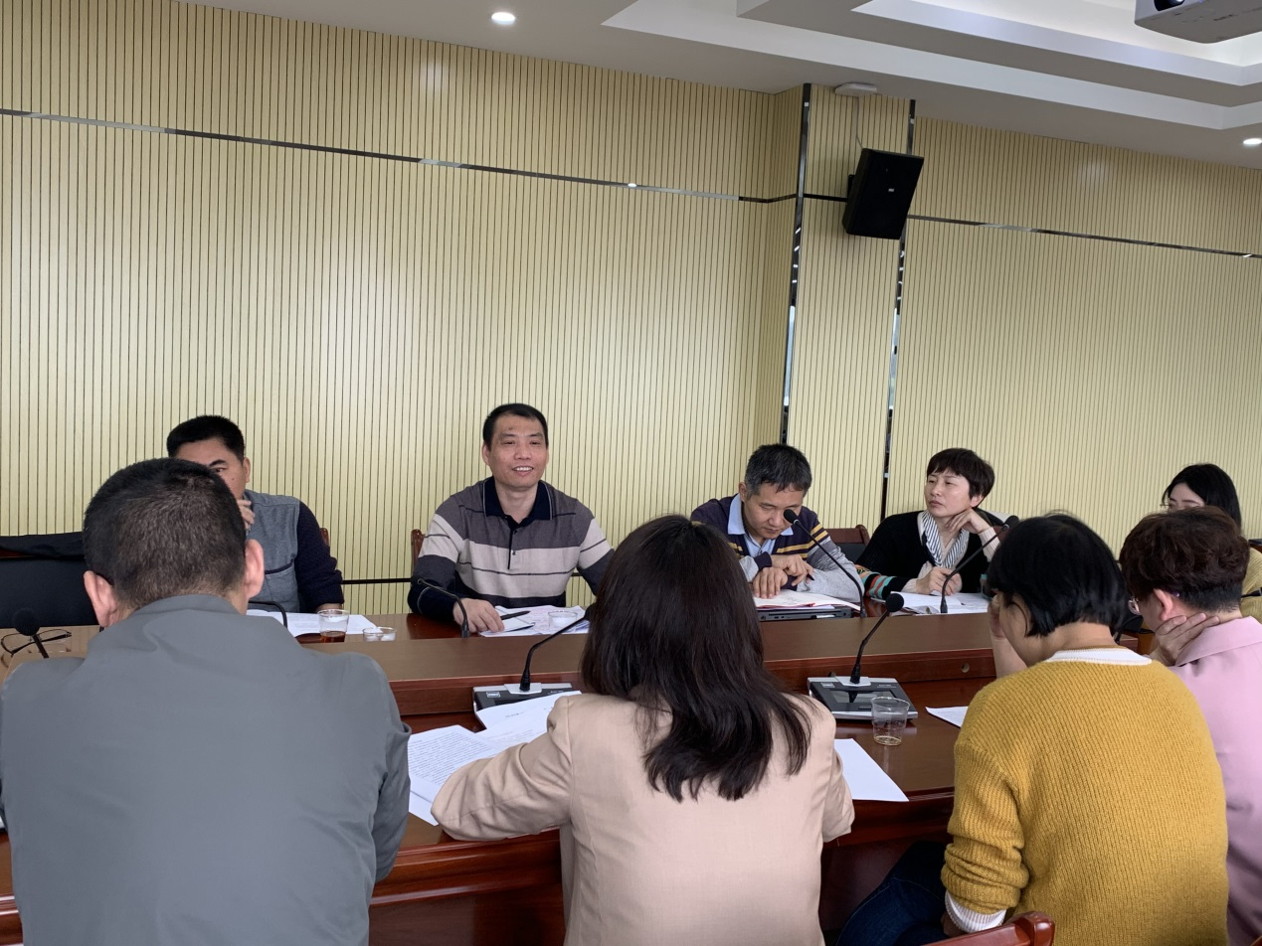随后，课题主持人郑丽银、裴仁勇老师宣读各组的开题报告。他们分别从政治、信息技术两个不同学科出发，依次从课题组介绍，课题概念及其界定，相关研究简述，研究目标与内容，研究实施计划与预期结果以及完成研究任务的保障条件六个方面进行了简洁明了的开题论述。
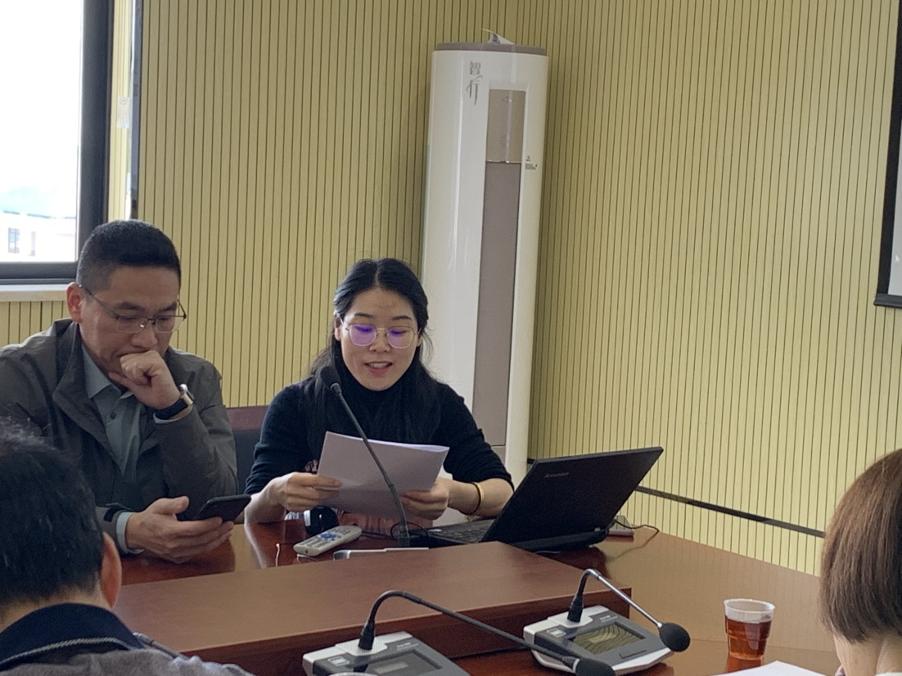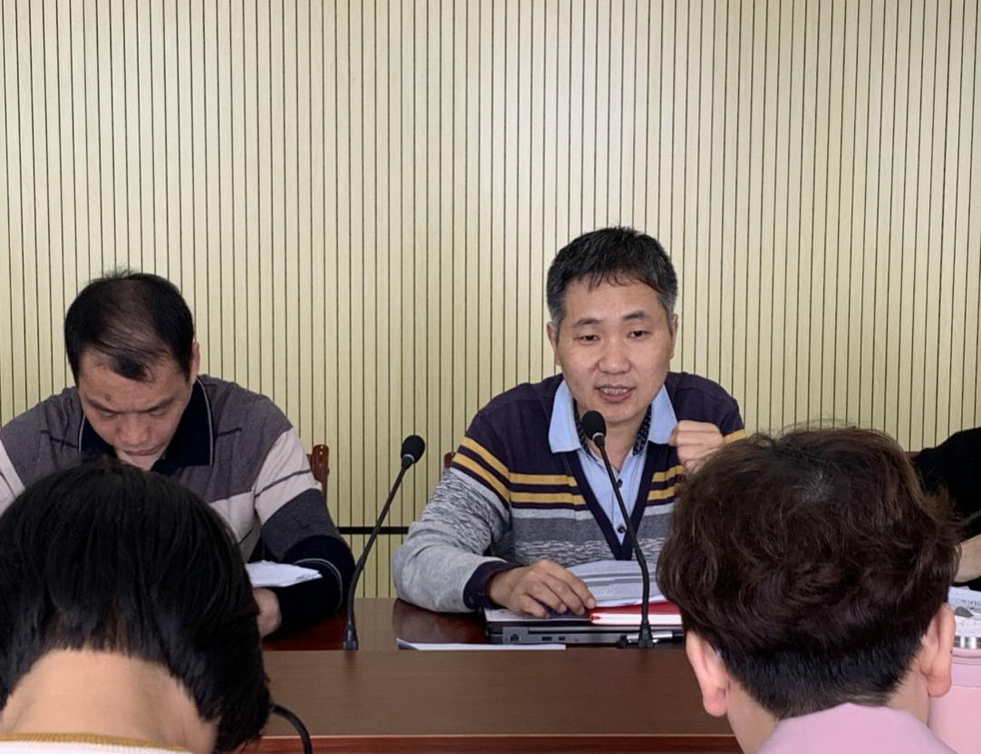

针对本次开题报告，陈善松主任首先肯定了课题研究方向的正确性、价值性，并提出建议：要抓住学科核心素养最主要、最本质的，围绕重点展开研究；要从研究的态度反思目标的制定。他还从课题研究的路径、教学目标在高中学段开展的深度等实际问题出发，做了全面的指导，强调课题组要从目标层面上进行分解，架构分工要明确；课题任务的全面开展难度颇大，可从某一层面先重点开展，拿出阶段性的经验成果，再以点带面。结合自身多年研究的理论与实践经验，陈主任对两项课题今后研究的方向、实施的办法、活动的开展进行了深入细致的指导，为课题组成员解疑答惑，点亮心灯。
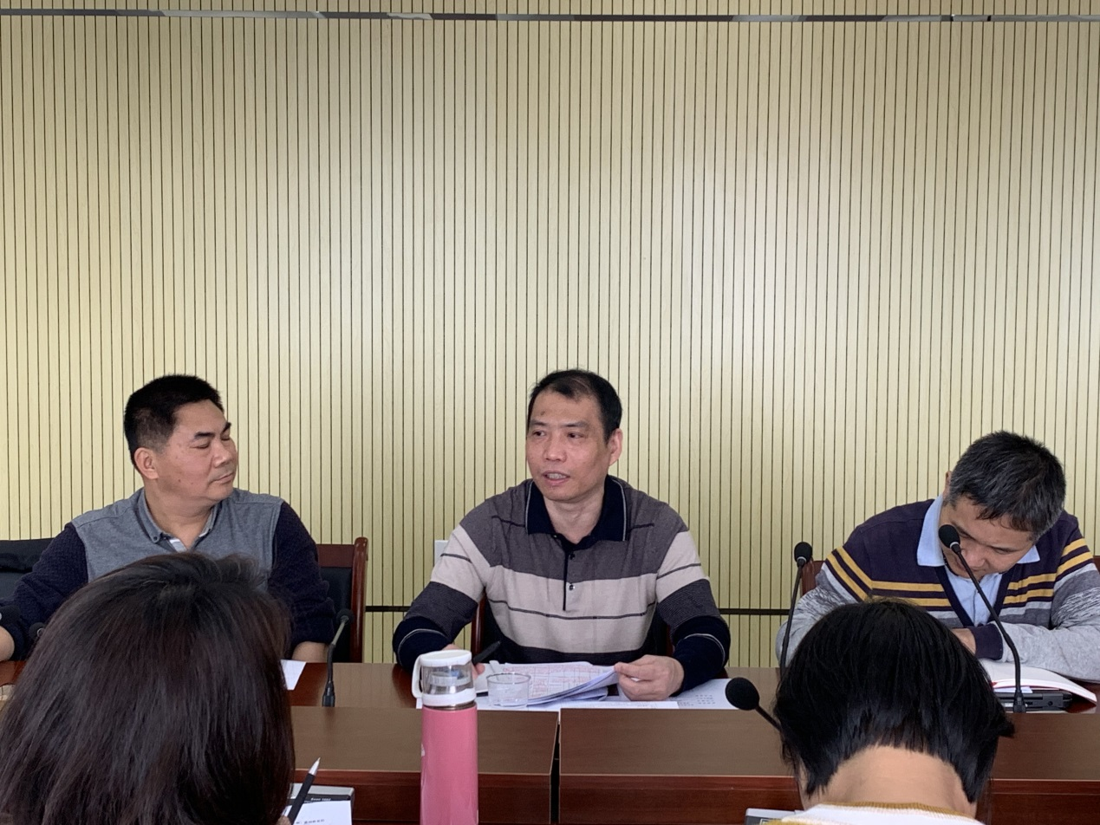
这场开题论证会，揭开了我校2022年教研工作春的序幕。课题研究是一次灵魂的唤醒，是一场诗意的远行，相信有了专家的指导和建议，有了学校领导的有力支持和帮助，我校的课题研究将开展得更加顺利，各项活动将准备得更加完善，也为课题后面的实施阶段和总结阶段打下坚实的基础。花枝处处争妍媚，不负暖阳不负春，课题组的所有成员定会加倍努力，不辜负领导们的殷切期望，为宁德一中的教科研工作再添华彩，再谱新篇！

撰稿：张海容 杨恩彬
编辑：张海容 杨恩彬
审核：李晖
供稿：教研室

